Escola Municipal de Educação Básica Augustinho Marcon.
Catanduvas, 02 a 06 de novembro 2020.
Diretora: Tatiana Bittencourt Menegat.
Assessora Técnica Pedagógica: Maristela Apª. Borella Baraúna.
Assessora Técnica Administrativa: Margarete Petter Dutra.
Professora: Angela Marilha Garcia Miotto.
Aluno (a):
3ª Anos “1” e “2”

Sequência Didática: A VIDA NO PLANETA TERRA
- As atividades desta semana deverão ser realizadas no Livro Aprender Juntos – Matemática e nessa folha;
- Caso haja alguma dúvida, pode entrar em contato com a professora Angela no WhatsApp particular 991369117.

Nessa semana vamos compreender o significado das multiplicações e observar padrões nas tabuadas que nos ajudam a memorizar os fatos fundamentais.
Assista o vídeo sobre MULTIPLICAÇÃO, no grupo do WhatsApp postado na segunda-feira.

- MULTIPLICAÇÃO, página 98, leia, observe a imagem e responda as questões no livro;
- IDEIAS DE MULTIPLICAÇÃO, páginas 99, 100 e 101, faça a leitura e realize as atividades de 1 a 5;
- VEZES 2 e VEZES 3, páginas 102, 103, 104 e 105, faça a leitura e realize as atividades de 1 a 8.

Atividade na folha
- OBSERVE A TABUADA DO 2.- Monte de maneira que ela fique na forma correta, seguindo os passos:
- Recorte as tirinhas da figura 2;
- Cole na figura 1 as tirinhas que você recortou, observando os resultados corretos da tabuada do 2;
- Espere secar e pinte;
- Tire uma foto e mande no WhatsApp particular da professora Angela.
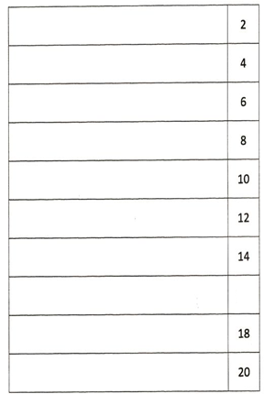
FIGURA 1

16

FIGURA 2

